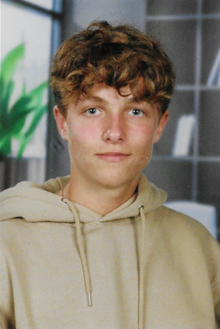

|  |  |  |
| --- | --- | --- |
| Matthieu GAUDIN | | |
| 6 impasse des Courlis | 07 68 79 68 58 | matthieugaudin917@gmail.com |
| 85500 LES HERBIERS |
|  |  |  |

**Né le 30/03/2006**

**16 ans**

**DÉPLACEMENT**

* Scooter

Recherche travail étudiant

|  |  |
| --- | --- |
| Motivé |  |

|  |  |
| --- | --- |
| Ponctuel |  |

|  |  |
| --- | --- |
| Autonome |  |

|  |  |
| --- | --- |
| Relationnel |  |

|  |  |
| --- | --- |
| Rigoureux |  |

|  |  |
| --- | --- |
| Dynamique |  |

Expériences professionnelles

* **Stage de découverte en 3ème**
* Entreprise Général Transmission
* Découverte de différents métiers : responsable atelier, technicien informatique, technicien automaticien, technicien monteur, technicien d’essai, coordinateur qualité, PAO etc. Participation à des réunions de production.
* **Emploi saisonnier août 2022**
* Entreprise Les Œufs Geslin
* **Emploi week-ends septembre-novembre 2022**
* Le Puy du Fou – Serveur au sein du restaurant Le Relais de Poste

Brevets et Diplômes

* Diplôme National du Brevet des collèges « Mention Très Bien »
* ASSR1 et ASSR2
* Permis AM
* Certification PIX

Centres d’intérêts

* Sport > Musculation, street workout, etc.
* Finance > Trading, crypto monnaie, livres, etc.
* Anglais  > Informations radio, lecture, grammaire, etc.
* Sciences  > Physique, mathématiques, etc.
* Lecture > Entreprenariat, économie, développement personnel, etc.